МКОУ «Колыванская средняя общеобразовательная школа»

«Колывань»

Социальный проект

руководитель: учитель географии Ведешкина Ольга Владимировна

Учащиеся 5-9 класса: Лукшина Виктория, Туркина Ирина,

Головинов Александр, Петухова Анастасия.

2016 год

Девиз проекта:

«Если бы каждый человек на клочке земли
своей сделал все, что он может, как прекрасна,
была бы Земля наша».
А.П. Чехов

Актуальность проекта.

Нам посчастливилось родиться и жить в небольшом и красивом селе Колывань со своими культурными традициями и историей. Своеобразным признанием в любви своей малой родине стал наш проект «Колывань».
На въезде в столицу Алтайского края смонтированы буквы "Барнаул" - конструкция с названием города установлена на высоком левом берегу Оби. Надпись видна всем, кто заезжает в столицу Алтайского края по новому мосту. Хорошая идея с буквами, сразу понятно, куда приехал. А вот указатель с названием Колывань написан мелким шрифтом, остается молозаметным, а хотелось, чтобы надпись была видна издалека, улучшала бы настроение всем, кто заезжает в наше село.

Цели и задачи проекта.
Цель проекта «Колывань»:
- создание условий для осуществления гражданско - патриотического воспитания молодежи через организацию патриотической деятельности школьников по благоустройству села.
Задачи:
- разработать и осуществить план создания ландшафтного указателя;
- распространить среди жителей села информации об историческом прошлом Колывани (буклеты);
- освоить навыки коммуникативной культуры, работы в коллективе;
- формировать чувства гражданской ответственности в решении актуальных проблем местного сообщества.

Содержание проекта.
Для реализации данного проекта было проведено организационное собрание инициативной группы, на котором в ходе обсуждений, предложений, споров выработали поэтапный план действий. Определено место реализации проекта - сделать ландшафтную надпись «Колывань» на Бастионе (гора на въезде в Колывань). Было принято решение заработать деньги для приобретения кистей и краски, участвуя в сельском празднике «Живая вода заводского пруда». Для этого мы объявили конкурс на лучшую легенду об одном из мест отдыха на пруду - «Кобылки», далее выпустили буклеты, продавали их на празднике, рекламируя цель продажи – сбор денег на реализацию проекта и, таким образом, заработали 700 рублей.

Этапы реализации проекта «Колывань»

№ п/п | Название этапа | Цель | Срок выполнения
1. | Подготовительный | Мотивация, целеполагание проекта. | Апрель 2016 г.
2. | Проектировочный | Построение ориентировочной схемы деятельности | Апрель 2016 г.
3. | Практический | Реализация проекта | Июнь - июль  2016 г.
4. | Аналитико-коррекционный | Анализ промежуточных результатов работы и внесение изменений | Май – сентябрь  2016 г.
5. | Заключительный | Сопоставление действительных и желаемых результатов работы. Переход на следующий уровень развития. | сентябрь  2016 г.

План мероприятий

№ п/п | Мероприятие | Ответственный
1. | Разработка коллективного проекта - создание проектной группы;  - составление плана реализации замысла. | Учащиеся 5-9 классов, руководитель
2. | Работа над буклетом «Кобылки» | Учащиеся 5-9 классов, руководитель
3. | Участие в сельском празднике «Живая вода заводского пруда» | Учащиеся 5-9 классов, руководитель
4. | Разработка и создание ландшафтного указателя | Учащиеся 5-9 классов, руководитель
5. | Подведение итогов работы, планирование по продолжению, расширению и дополнению проекта. (дата основания села, контур «Царицы ваз», надписи «Добро пожаловать!»….) | Учащиеся 5-9 классов, руководитель

Финансирование.

Денежные средства, вырученные от продажи буклетов с легендой «Кобылки». Деньги – 700 рублей использованы для приобретения кистей и краски.

Социальная значимость проекта:

1. Организация социально-значимой общественной деятельности школьников;
2. Комплексный подход к воспитанию гражданственности, патриотизма, трудовому воспитанию;
3. Создание условий для возможной организации процесса совместного времяпрепровождения, способствующего духовному сближению детей и взрослых, рождению общих интересов и увлечений;
4. Создание гуманистической развивающей среды жизнедеятельности учащихся, представление им дополнительных возможностей для саморазвития, самоутверждения, самовыражения.

Подведение итогов.
Итак, в результате работы над проектом проведено:

№ | Мероприятие | Дата | Результат
1 | Конкурс на лучшую легенду о местах отдыха на заводском пруду | май | Выявление талантов у детей. Подведение итогов конкурса, изготовление буклета «Кобылки». Мотивация большего количества учащихся в проекте.
2 | Участие в сельском празднике «Живая вода заводского пруда» | июнь | Продажа буклетов. (700 рублей)
3 | Создание ландшафтной надписи «Колывань» | июль | Привитие чувства любви, бережного отношения к родному уголку.
4 | Подведение итогов | сентябрь | Расширение и углубление проекта

Летние работы завершили первый этап реализации проекта. После появления на Бастионе надписи «Колывань», мы стали получать отзывы от жителей села с пожеланиями и предложениями об увеличении букв. Мы охотно приняли их и решили продолжить работу над проектом, дополнив его и расширив. А именно, нами запланировано кроме увеличения масштаба надписи, добавить дату основания Колывани. В ходе бесед со школьниками и населением выяснилось, что происходит путаница, когда задаешь вопрос о времени основания села. Этому способствует разночтение данного факта в разных книгах о Колывани. Мы решили заняться исследованием вопроса, установить точную дату, обращаясь к различным источникам, в том числе и архивным, и только после этого дополнить нашу ландшафтную надпись цифрами. Поступило предложение добавить благие пожелания для путников: «Добро пожаловать!» или «Мы рады вам!»…Неплохо было бы дополнить надпись контурным рисунком символа Колывани - «Царицы ваз». Таким образом, наш проект по созданию ландшафтной надписи будет преобразован и направлен на конструирование въездного знака – своего рода «визитной карточки» села, который может обновляться, трансформироваться. Идей много. Впереди нас ждут конкурс эскизов, их защита, выбор окончательного варианта и интересная работа!

Приложение
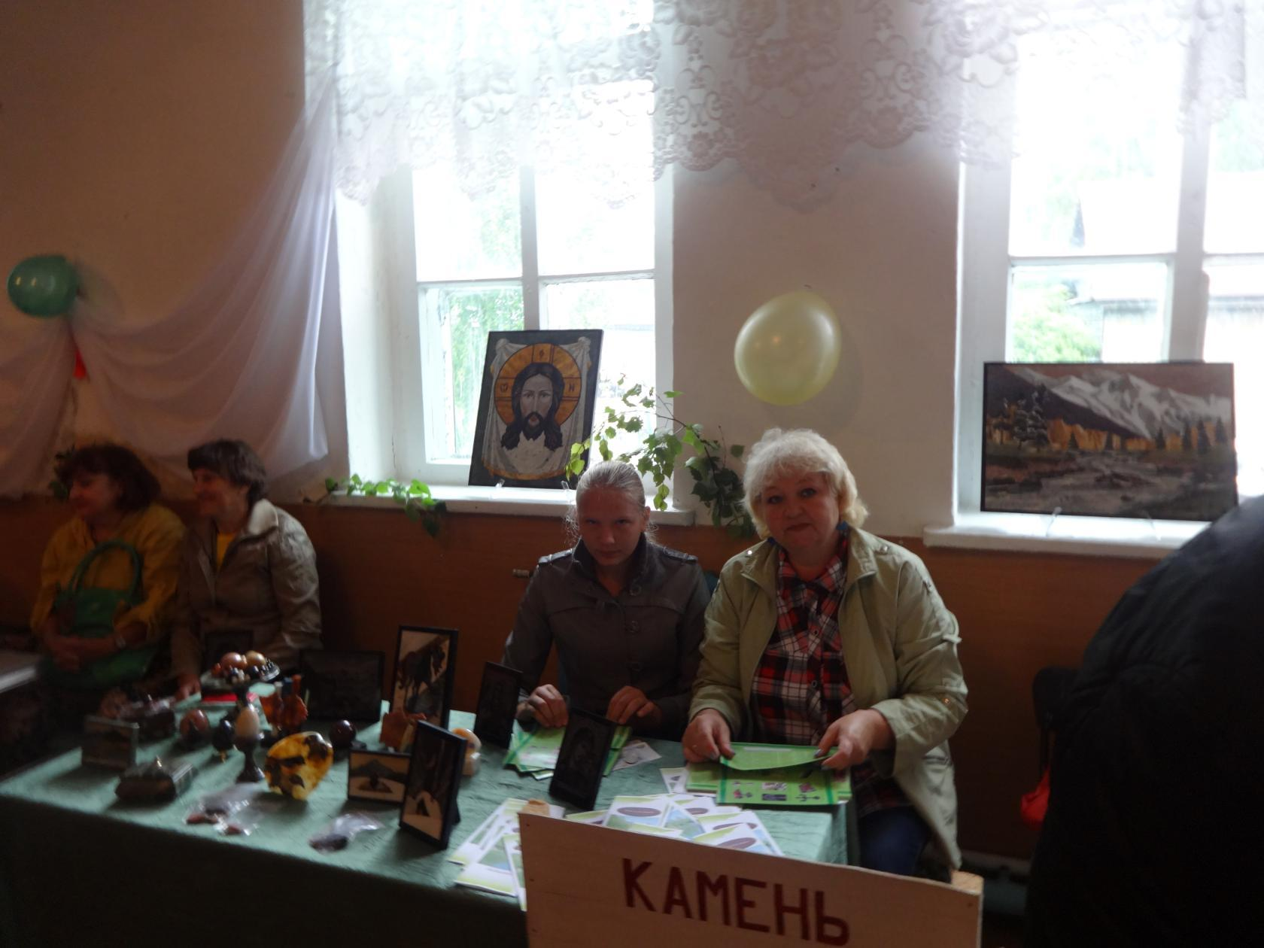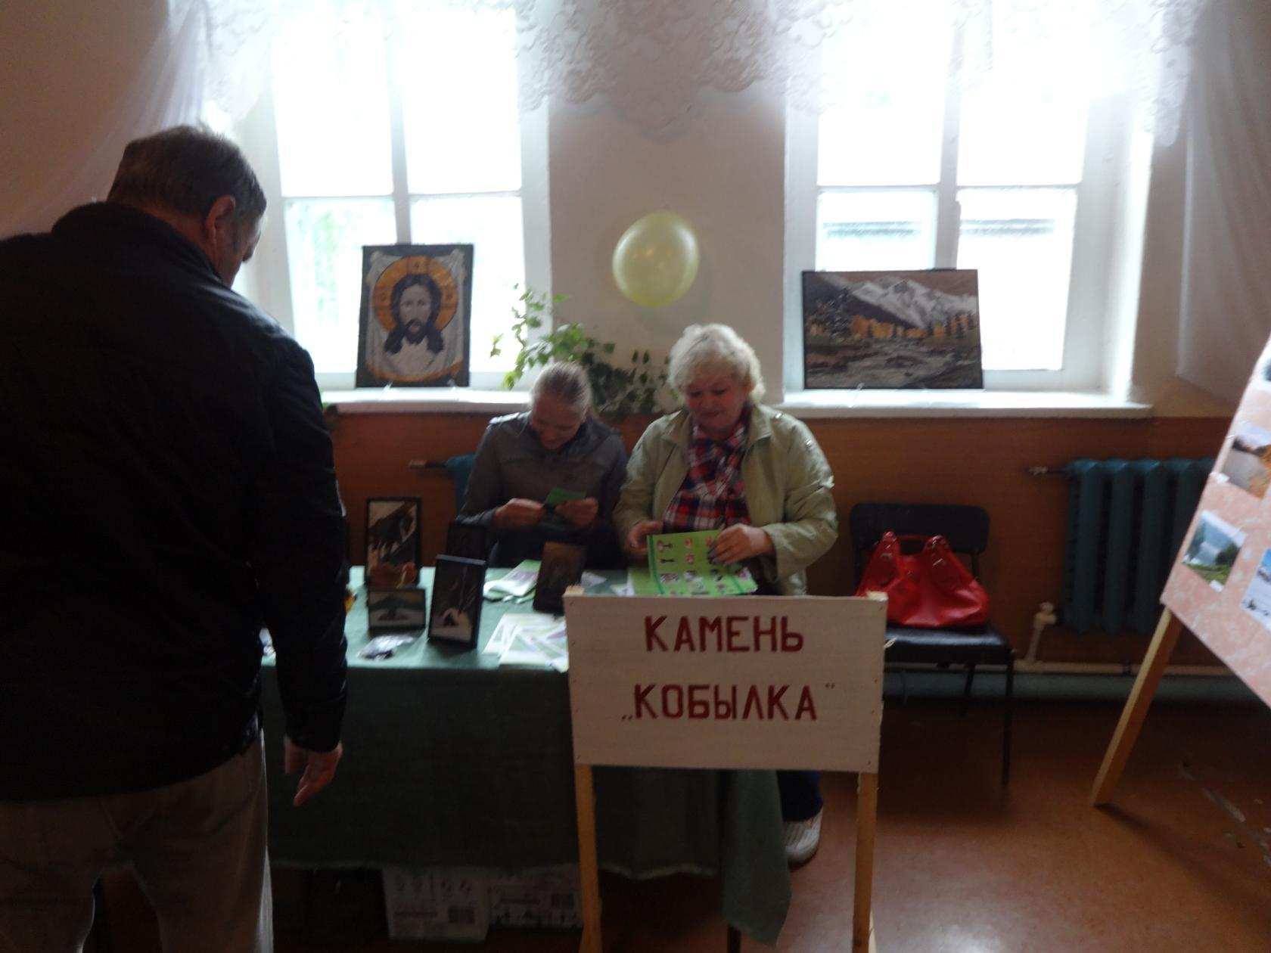
Продажа буклетов на празднике «Живая вода заводского пруда»
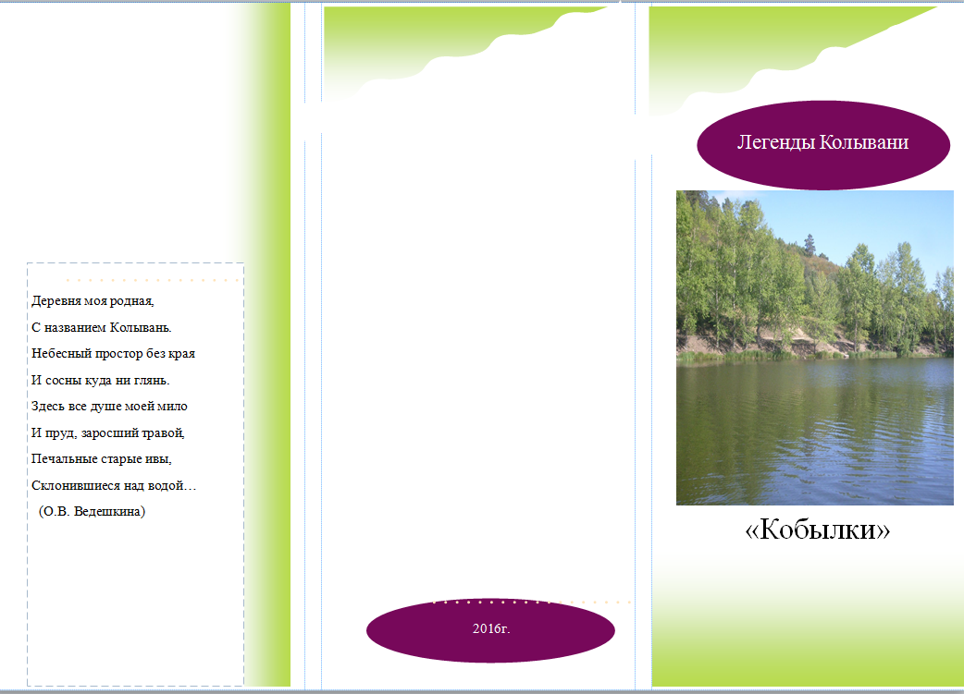
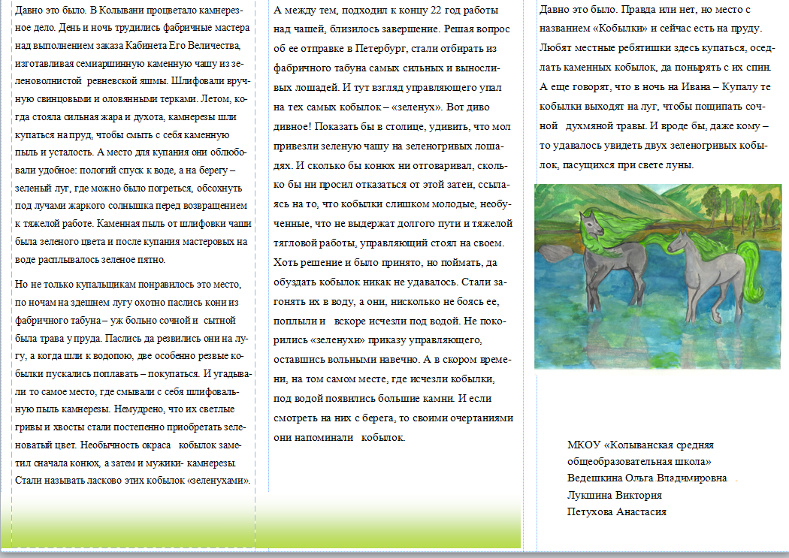
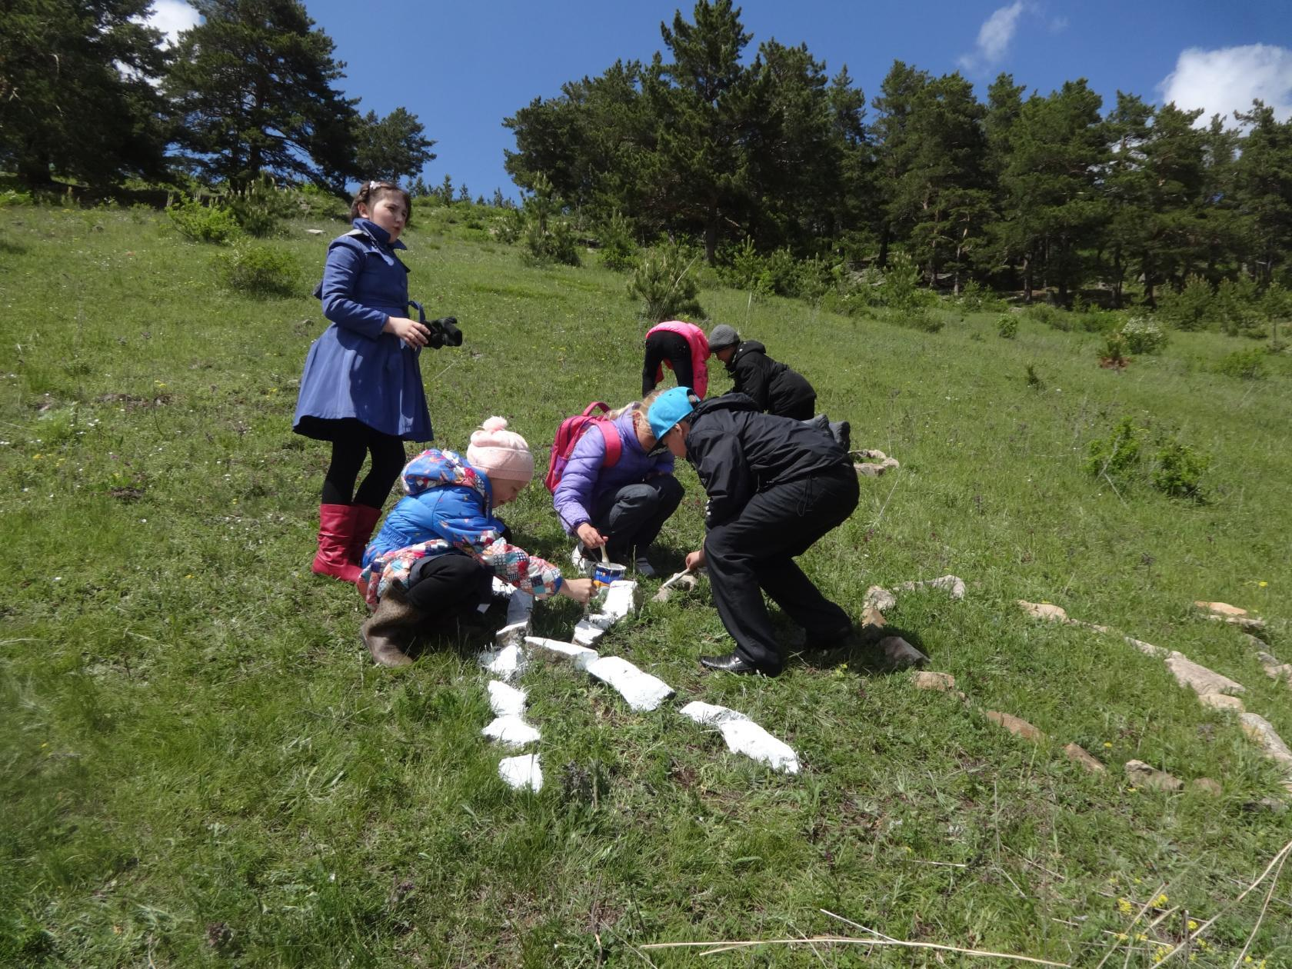
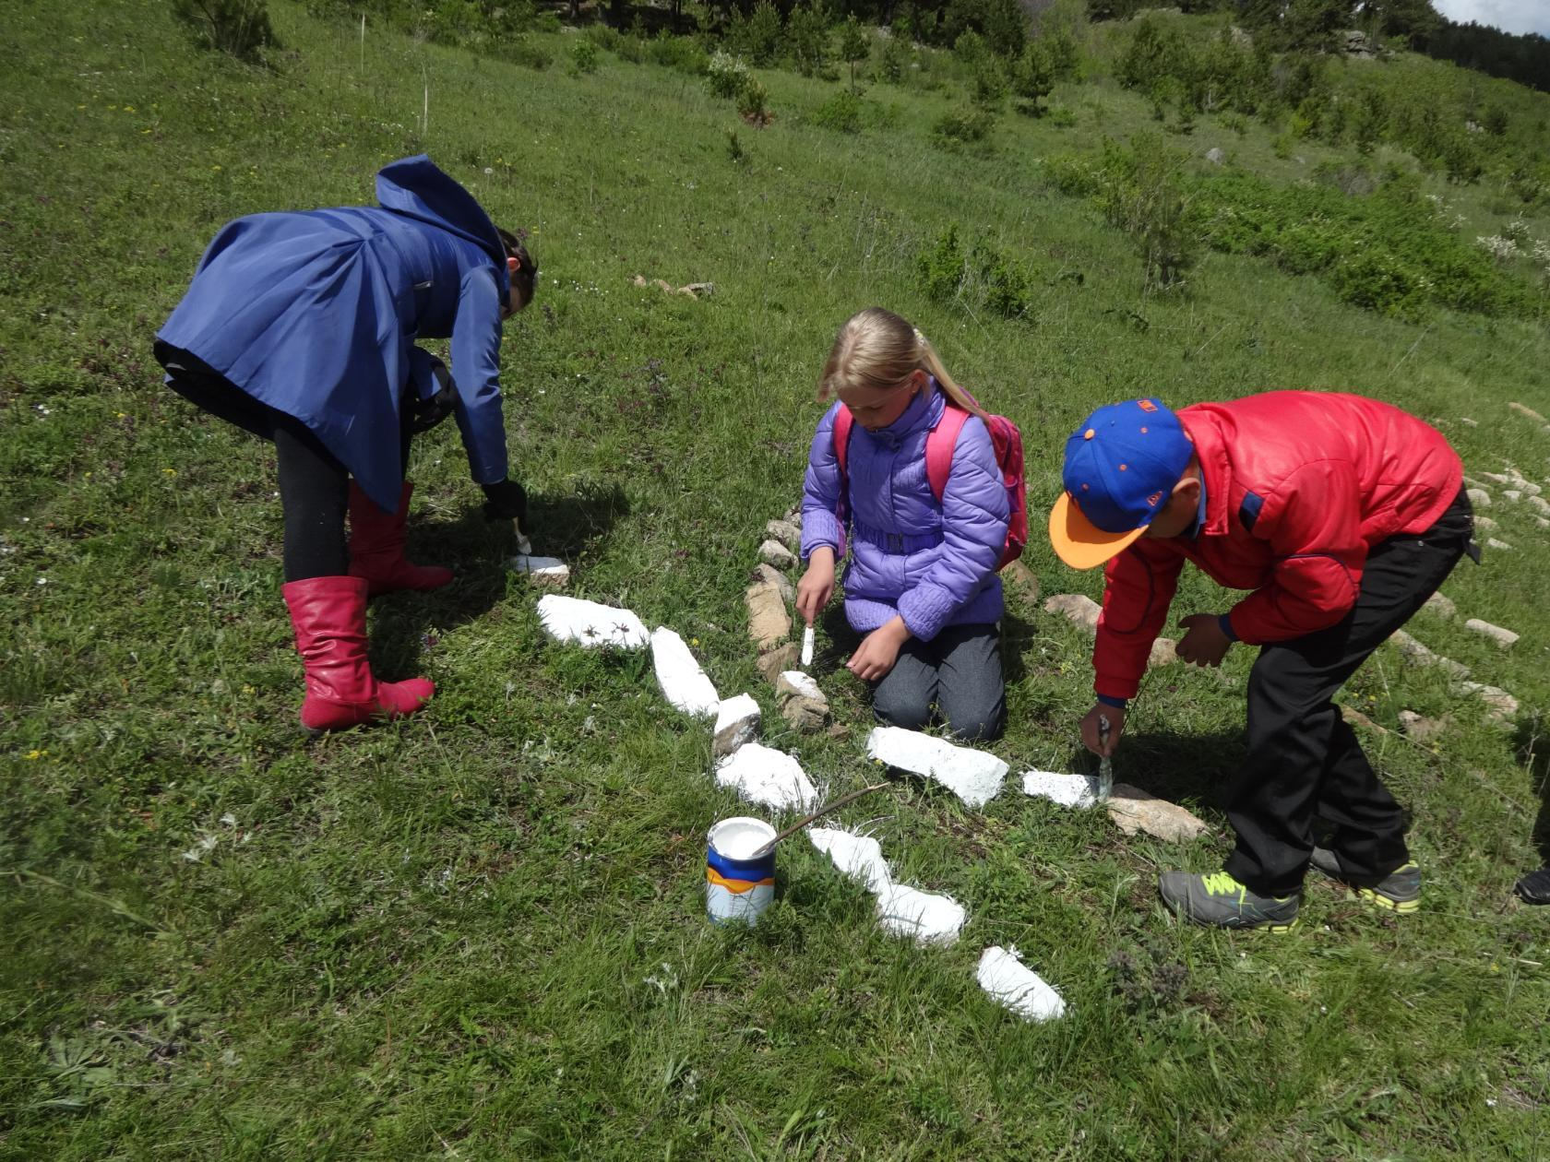
Выполнение надписи «Колывань».
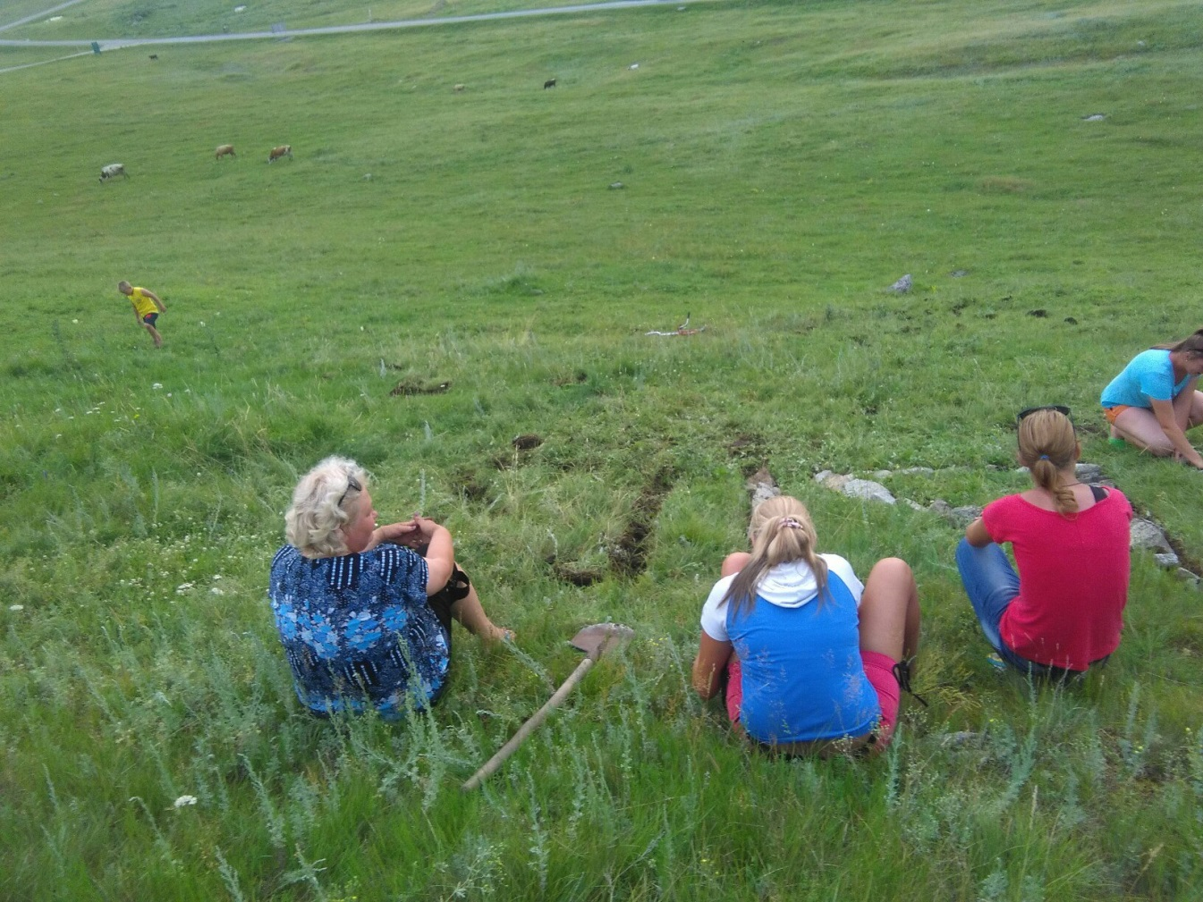
Процесс работы.
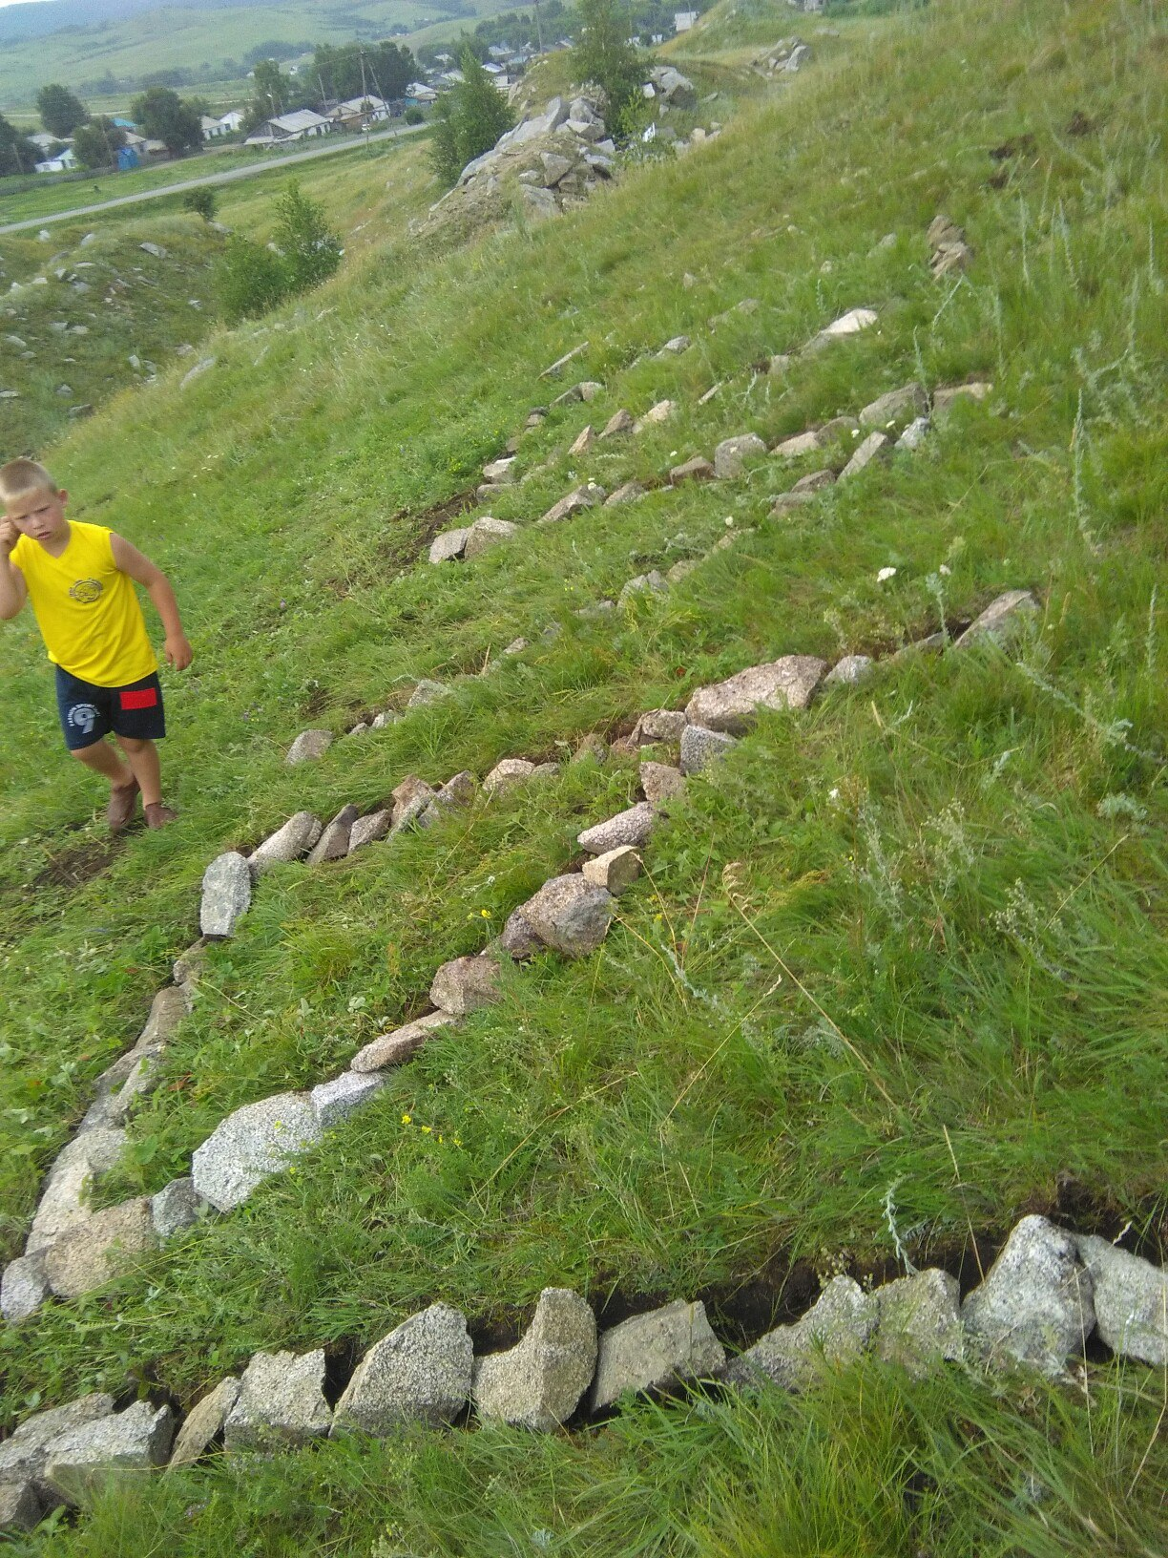
Маленький помощник - Рейник Ваня.
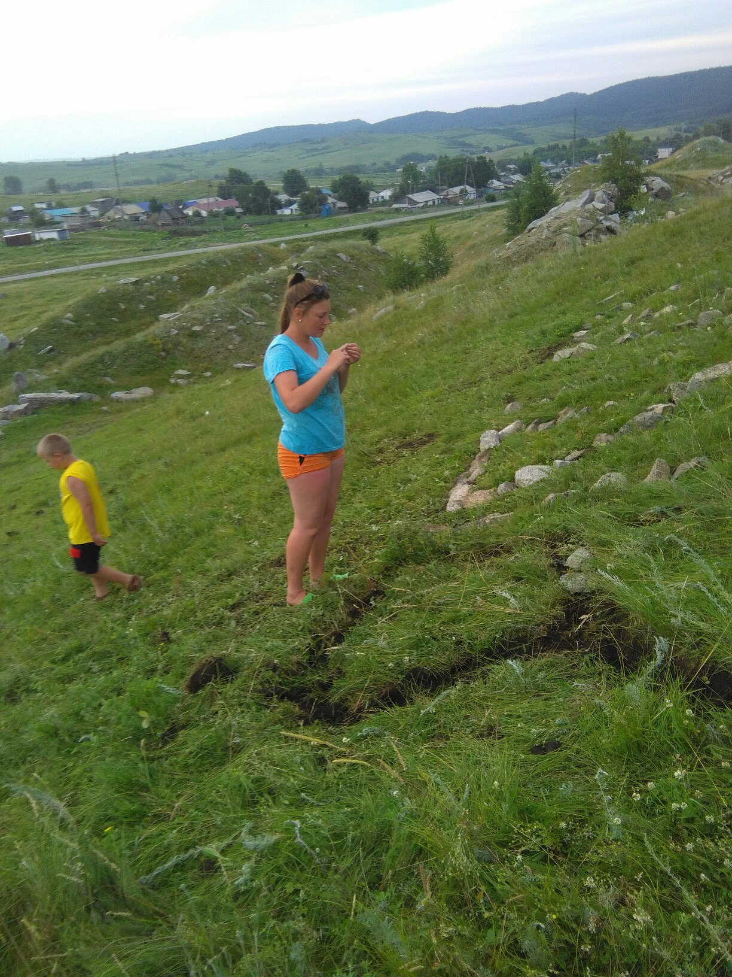
«Производственная травма» - сломанный ноготь.
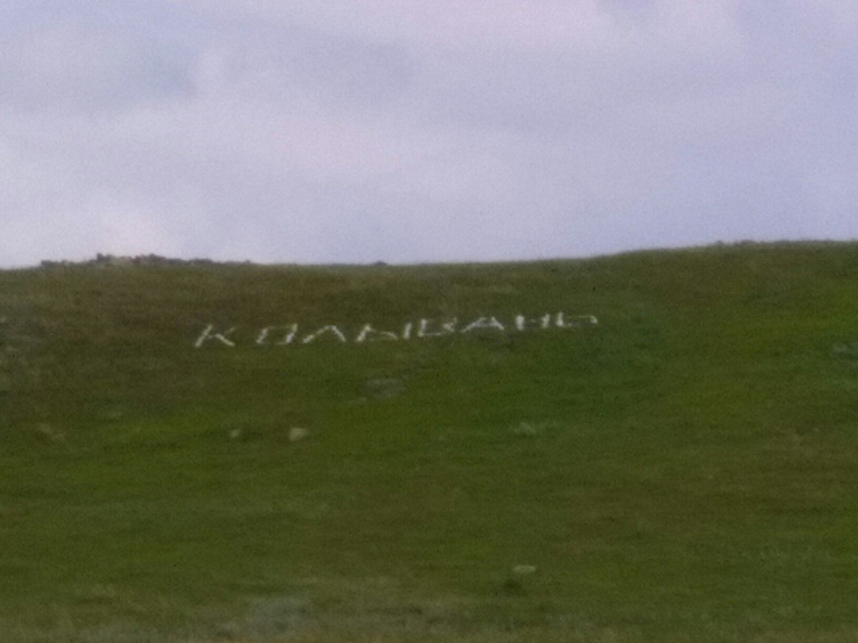
Работа завершена!

